Odszukaj i pokoloruj tylko te litery, z których składa się podany wyraz

s ł o ń c e

m a l i n y

p o d r ó ż e

Pokoloruj elementy zgodnie z podanym rytmem

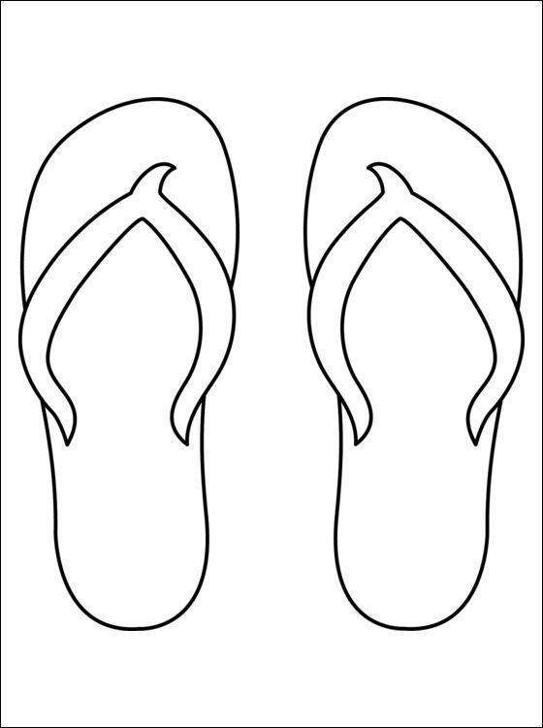
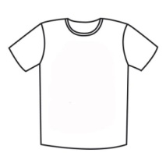
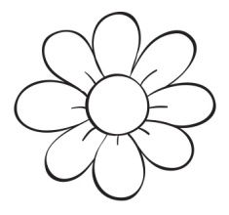

Połącz cyferki zgodnie z kolejnością tak, aby powstał obrazek. Co ukryło się na obrazku? Zamaluj koła kolorami lata.

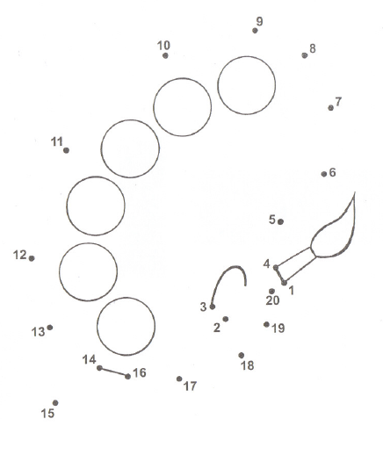

Połącz różnokolorowymi liniami pary takich samych sylab.
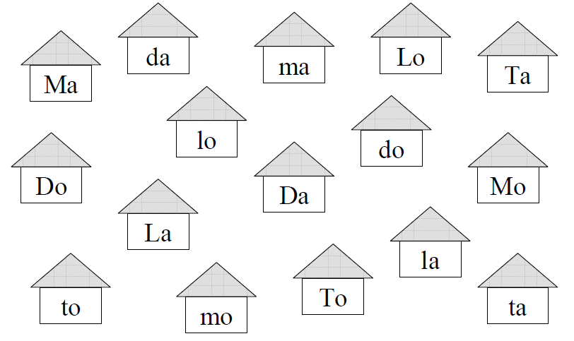

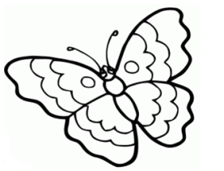
Połącz obrazki w kolejności od najmniejszego do największego.
